Московский планетарий позволит вам стать ближе к звездам.
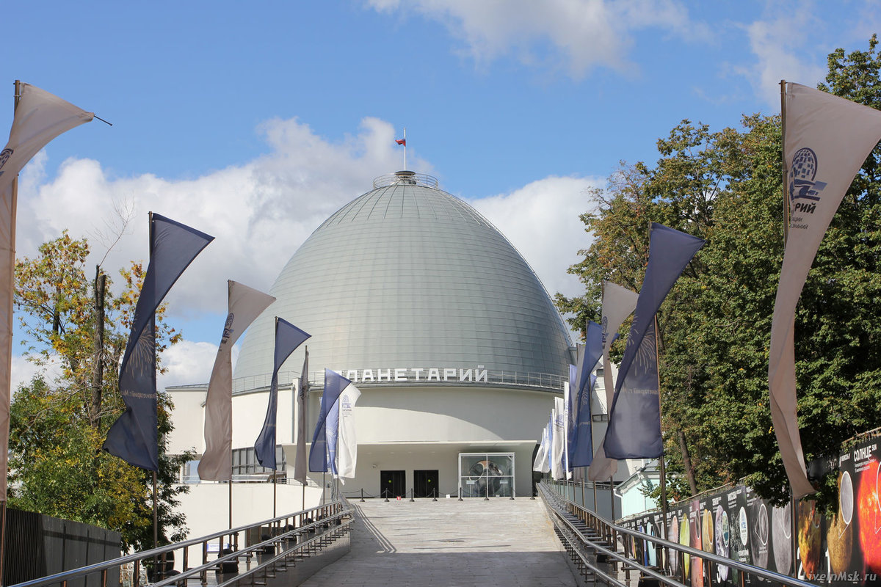
Цикл увлекательных передач можно посмотреть по ссылке https://www.youtube.com/watch?v=Ddbrisj2Mok&list=PLyPH1TcedtQtozsFuFSuC8GlRH1ADqHDZ

